习题八
一、选择题
1．求温度为27℃时，对应于方均根速率的氧气分子的德布罗意波长为[ ]。
（A）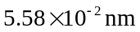；（B）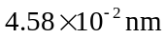；（C）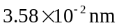；（D）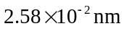。
答案： D
解：理想气体分子的方均根速率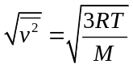。
对应的氧分子的德布罗意波长
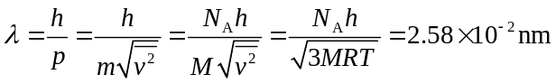。

2．如果电子显微镜的加速电压为40kV，则经过这一电压加速的电子的德布罗意波长
为[ ]。
（A）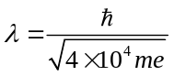；（B）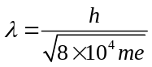；（C）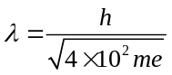；（D）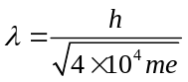
答案：B
解：经过电压U加速后，电子动能为
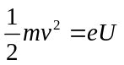， 所以速度 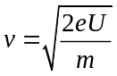
根据德布罗意公式，此时电子波的波长为
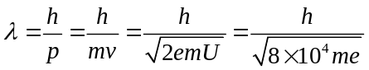

3．氦氖激光器所发红光波长λ = 632.8 nm，谱线宽度Δλ=10⁻⁹ nm，利用不确定关系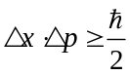，求当这种光子沿x方向传播时，它的x坐标的不确定量是[ ]。
（A）42.56km； （B）31.87km； （C）39.65km； （D）25.37km。
答案：B
解：光子具有二象性，所以也应满足不确定关系。由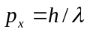，求微分取微元得：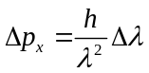。将此式代入不确定关系式，可得
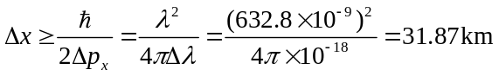

4．动能为1.0 eV的电子的德布罗意波的波长为[ ]。
（A）2.15nm； （B）3.26nm； （C）1.23nm； （D）2.76nm。
答案：C
解：电子的静能 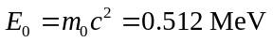，可见其动能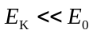，即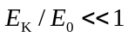。
因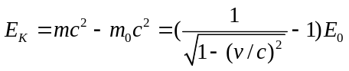，所以若要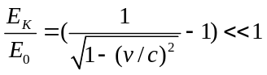，则必有，说明此时相对论效应可以忽略，故有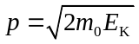，则其德布罗意波长为
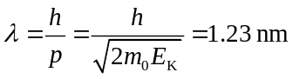。

5．已知地球和金星的大小差不多，金星的平均温度约为773 K，地球的平均温度约为293 K。若把它们看作是理想黑体，这两个星体向空间辐射的能量之比为[ ]。
（A）32.6； （B）52.7； （C）26.3； （D）48.4。
答案：D
解：由斯特藩一玻耳兹曼定律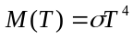可知，这两个星体辐射能量之比为
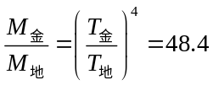

二、填空题
1．测定核的某一确定状态的能量不确定量为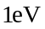，则这个状态的最短寿命是 秒。
答案：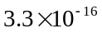
解：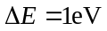
根据不确定关系：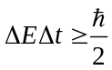， 得 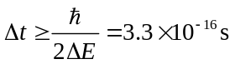。

2．钾的截止频率为4.62 × 10¹⁴ Hz，今以波长为435.8 nm的光照射，则钾放出的光电子的初速度为 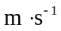。
答案：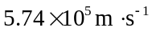。
解：根据爱因斯坦光电效应方程 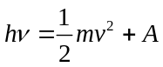
其中 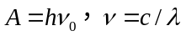
可得电子的初速度 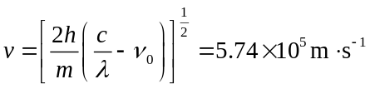
（由于逸出金属的电子其速度，故式中取电子的静止质量）。

3．用波长为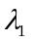的单色光照射某光电管阴极时，测得光电子的最大动能为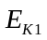；用波长为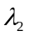的单色光照射时，测得光电子的最大动能为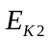。若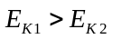，则 。（填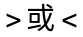）
答案：
解：对同一光电管的阴极材料，其逸出功与入射光的频率等无关，是个常数。根据爱因斯坦光电方程，有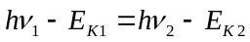。因，故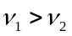，而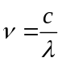，所以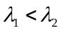。

4．入射的X射线光子的能量为0.60 MeV，被自由电子散射后波长变化了20%，则反冲电子的动能为 MeV。
答案：0.10MeV
解：由题意知，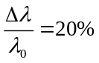，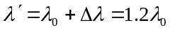。
入射光子能量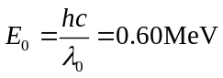；散射光子能量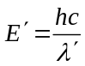。
设反冲电子动能为E_{K}，根据能量守恒得
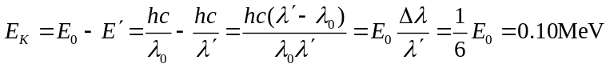

5．在康普顿效应中，入射光子的波长为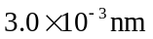，反冲电子的速度为光速的60％，求散射光子的波长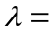 nm；散射角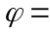 。
答案：（1）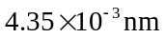；（2）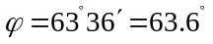。
解：根据能量守恒，相对论质速关系以及康普顿散射公式有
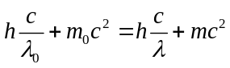 （1）
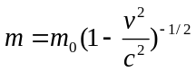 （2）
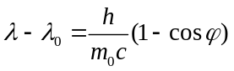 （3）
由式（1）和式（2）可得散射光子的波长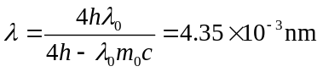；
将λ 值代入式（3），得散射角
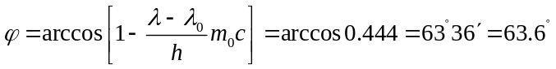

三、计算题
1．一质量为40g的子弹以1. 0 × 10³ m/s的速率飞行，求：（1）其德布罗意波的波长；（2）若子弹位置的不确定量为0.10 μm，利用关系，求其速率的不确定量。
答案：（1）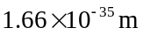；（2）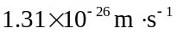。
解：（1）子弹的德布罗意波长为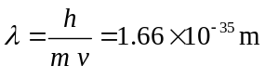；
（2）由不确定关系式以及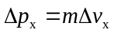可得子弹速率的不确定量为
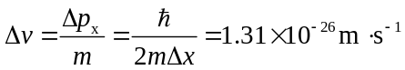

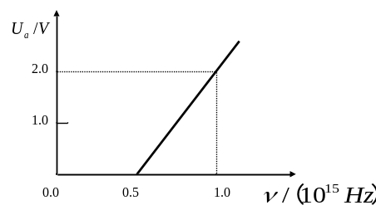
2．图为某种金属的光电效应实验曲线。试根据图中所给资料求出普朗克常数和该金属材料的逸出功。
答案：（1）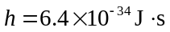；
（2）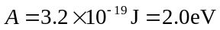。
解：（1）由爱因斯坦光电效应方程
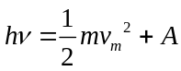
和 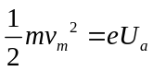，得：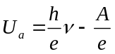
对照实验曲线，普朗克常数为：
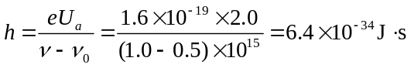
（2）该金属材料的逸出功为：

3．金属钾的逸出功为2.00eV，求：
（1）光电效应的红限频率和红限波长；（2）如果入射光波长为300nm，求遏止电压。
答案：（1）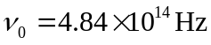，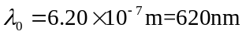；（2）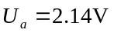。
解：（1）已知逸出功为A=2.00eV，则红限频率和波长分别为
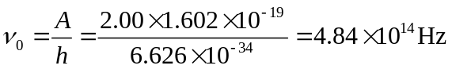
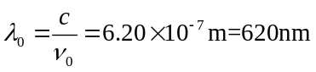
（2）入射光频率为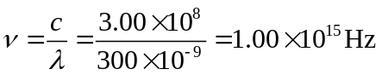
由遏止电压的定义知，服遏止电压满足关系式 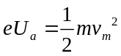
再结合光电效应方程 ，比较两式，可得

4．波长λ₀ = 0.01nm的X射线与静止的自由电子碰撞。在与入射方向成90º角的方向上观察时，散射X 射线的波长多大？反冲电子的动能和动量（并算出方向θ）？
答案：（1）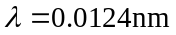；（2）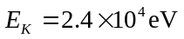；（3）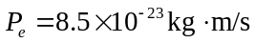，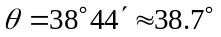。
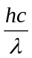
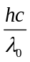
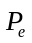
解：将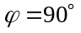代入康普顿散射公式得
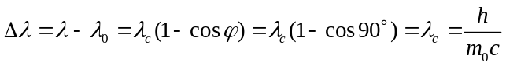，
由此得康普顿散射波长为
对于反冲电子，根据能量守恒，它所获得的动能E_{K}就等于入射光子损失的能量，即
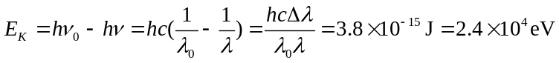

计算电子的动量，可参看图，其中P_{e}为电子碰撞后的动量。根据动量守恒，有
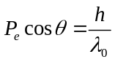， 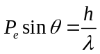
两式平方相加并开方，得
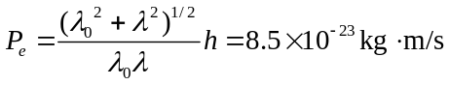； 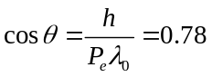，。

5．康普顿实验中，当能量为0.5MeV的X射线射中一个电子时，该电子获得0.10MeV的动能。假设原电子是静止的，求
（1）散射光的波长λ₁；（2）散射光与入射方向的夹角ϕ（1MeV=10⁶eV）。
答案：（1）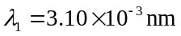；（2）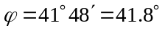。
解：（1）已知反冲电子的能量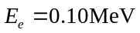，入射X射线光子的能量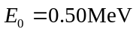。
设散射光能量为E₁，依题意有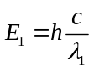，
根据能量守恒：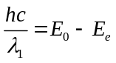，得
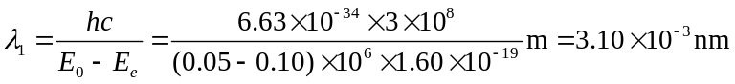
（2）由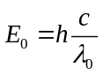得
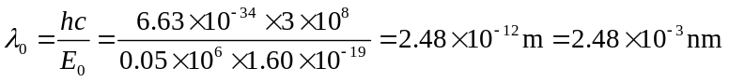
又由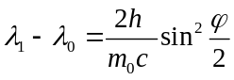，得
